1. ingresar a: http://www.webnode.es
2. registrarse: nombre de página – dirección de correo – contraseña
3. elegir el tipo de web: personal
4. nombre del sitio (elegir un nombre acorde a la temática, ejm: los científicos, las hormonas etc)– slogan (opcional) – idioma (español) – continuar
5. seleccionar plantilla – continuar
6. seleccionar las páginas que desea crear –dejar las que están seleccionadas – terminar
Llegan a la siguiente página
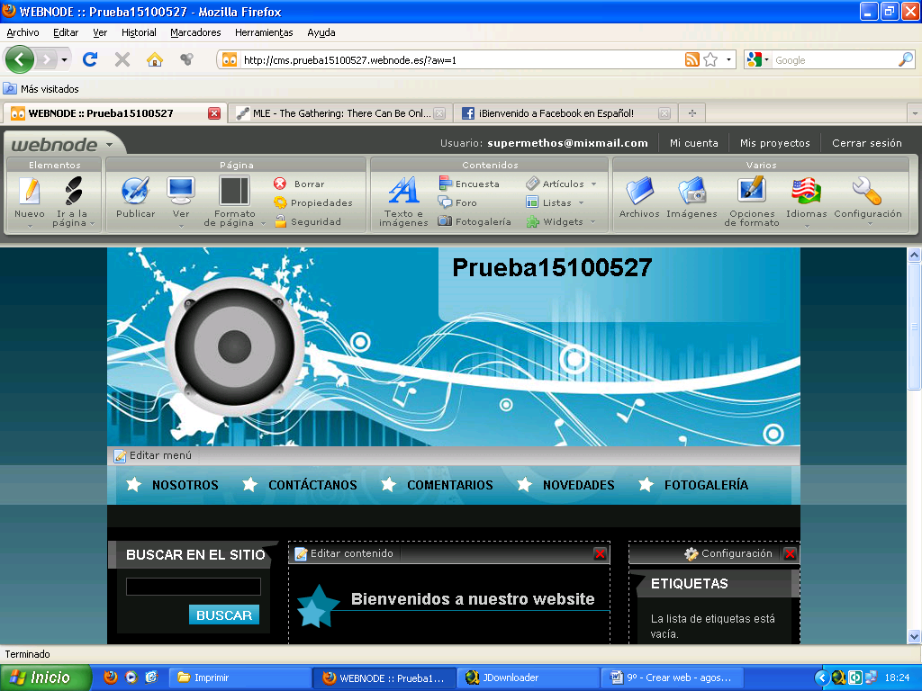

Nuevo: Permite crear una pagina nueva.
Ir a la página: Permite seleccionar una página para editarla

Publicar: Lleva la página creada a internet
Ver: permite ver como esta quedando la página antes de publicarla.
Formato de página: permite cambiar la forma en la cual se muestra la información
Borrar: Borrar la pagina actual.
Propiedades: muestra información de configuración de la página.
Seguridad: Crea una contraseña para proteger los documentos.
Texto e imágenes: Abre una hoja similar Word para editar.
Encuesta: Crea una pagina para realizar preguntas a los visitantes.
Foro: crea una página de participación y discusión de alguna tema.
Foto galería: permite crear un álbum con fotos.
Artículos: permite publicar una lista de productos
Listas: Permite crear listas con información sobre actualizaciones o detalles importantes
Widgets: permite agregar adornos a la página

Archivos: permite subir documentos de Word u otros formatos a la página.
Imágenes: permite subir fotos o dibujos.
Opciones de formato: permite cambiar la presentación de la página como colores diseños de la página etc.
Configuración. Permite cambiar la forma de trabajo en la página.

Configuración de la pagina
1. Crear una pagina web con el nombre que deseen.
2. En la pagina nosotros hacer una descripción buena de la pareja que esta creando la pagina (Donde estudian – materia – porque crean la pagina- etc).

Título del trabajo: Formas de energía y su impacto en el ambiente

Actividad – Los poderes de los superhéroes explicados desde la física

1. Consultar sobre los superhéroes que deseen, los siguientes datos: nombre, origen, donde vive, que hace, poderes, debilidades, amigos, enemigos, etc.
2. Tomar cada uno de los poderes y realizar la siguiente actividad para tratar de dar una explicación científica del fenómeno.
a. Describir en que consiste el poder a analizar, como lo hace el superhéroe, por cuanto tiempo, donde no puede hacerlo, etc
b. Comparar el súper poder mencionado con un fenómeno real (ejemplo, superman vuela, compararlo con el vuelo de un avión o un pájaro) y explicar desde la ciencia como se da este, que factores están involucrados, que se necesita para que se de el fenómeno, que estructuras son necesarias, etc.
c. Ahora si, explicar científicamente como es posible que el superhéroe pueda realizar su súper habilidad
Ojo Continuara
Subir muchas imágenes.
3. Enviar la dirección de la página a supermethos@gmail.com

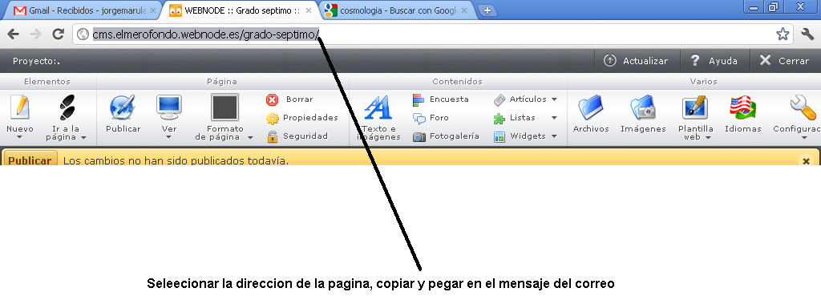

Así debe quedar el mensaje
